Материальная часть АК-74.
2
1
Общее устройство.
Автомат состоит из следующих основных частей и механизмов:
3

4
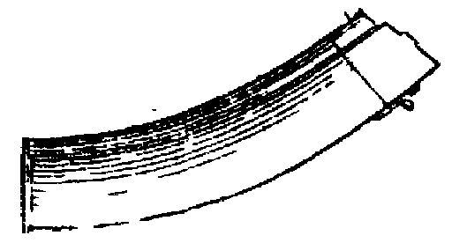
5
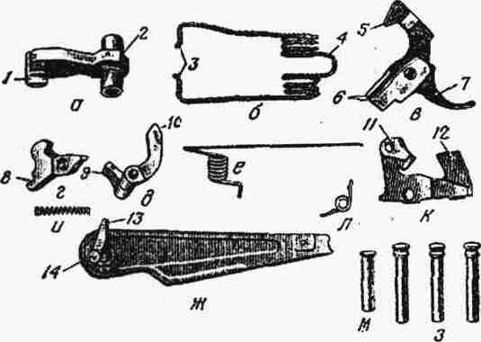

6
7

8
9

10

11


12

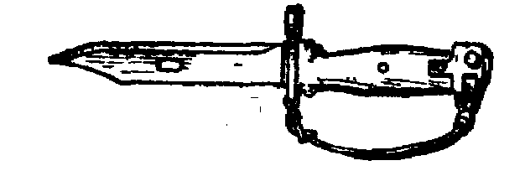

13
14
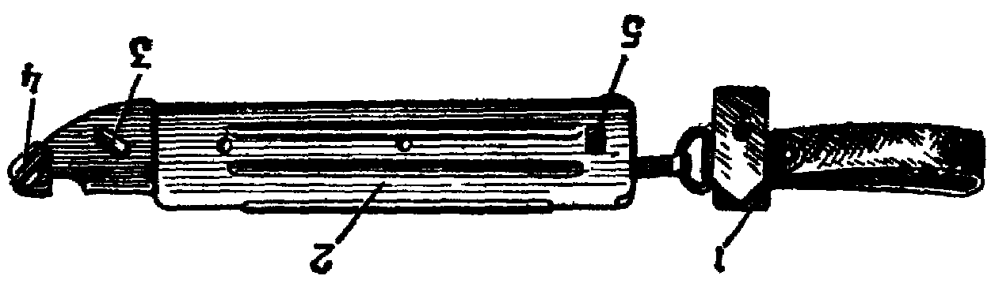
15


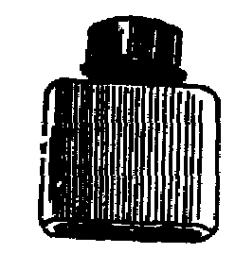
16
17

194
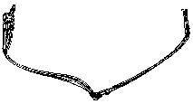
184

204

